
Comunicato stampa

Lavoro: 505mila assunzioni previste dalle imprese a ottobre
Cresce ancora (36%) la difficoltà delle imprese a reperire i profili richiesti: “introvabili” i diplomati degli Istituti Tecnici Superiori

Roma, 14 ottobre 2021 – Sono circa 505mila i lavoratori ricercati dalle imprese per il mese di ottobre, 114mila in più (+29,1%) rispetto allo stesso periodo del 2019, -21mila (-4,1%) rispetto a settembre 2021. Tra ottobre e dicembre le imprese hanno in programma di attivare 1,4 milioni di contratti (+28,8% rispetto all’analogo trimestre 2019).
La domanda di lavoro è in crescita nell’industria come nei servizi, sebbene con differenti gradazioni; più caute le attese per turismo e ristorazione dopo il notevole recupero dei mesi estivi (-13,2% rispetto ad ottobre 2019), mentre maggiore fiducia emerge dalla filiera della cultura e dell’intrattenimento e, in genere, dei servizi alle persone (+19,6%) anche grazie alle recenti riaperture.
A delineare questo scenario è il Bollettino del Sistema informativo Excelsior, realizzato da Unioncamere e Anpal.
Una dinamicità del mercato, in linea con l’attuale congiuntura economica, che evidenzia un sempre più elevato mismatch (36%) tra domanda e offerta di lavoro, sia per le professioni ad elevata specializzazione che per gli operai qualificati. Secondo Excelsior il fenomeno è riferito soprattutto a problematiche demografiche e di inefficiente orientamento professionale (la mancanza di candidati per determinati profili e con specifiche esperienze di lavoro).
La domanda di lavoro dell’industria prevede 183mila entrate per il mese di ottobre che salgono a 452mila nel trimestre ottobre-dicembre. Nonostante le tensioni sul mercato dell’energia e delle materie prime, prosegue la ripresa occupazionale del manifatturiero con 131mila entrate nel mese e 326mila fino alla fine dell’anno. Le maggiori opportunità di lavoro sono offerte dalle industrie della meccatronica che ricercano 34mila lavoratori nel mese e 93mila nel trimestre, seguite dalle industrie metallurgiche e dei prodotti in metallo (27mila nel mese e 68mila nel trimestre) e da quelle tessili, dell’abbigliamento e calzature (14mila nel mese e 32mila nel trimestre). Elevata anche la richiesta proveniente dal comparto delle costruzioni: 52mila le assunzioni programmate per ottobre e 126mila fino a dicembre.
Sono invece 322mila i contratti di lavoro offerti dal settore dei servizi nel mese in corso e oltre 900mila quelli previsti nel trimestre conclusivo del 2021. Le maggiori opportunità sono disponibili nel comparto del commercio (69mila entrate programmate nel mese e 197mila nel trimestre), seguito da quello dei servizi alle persone (67mila nel mese e 167mila nel trimestre) e dai servizi operativi di supporto alle imprese (52mila nel mese e 139 nel trimestre).
Si attesta complessivamente al 36,5% la quota di assunzioni per cui le imprese dichiarano difficoltà di reperimento (+5 punti percentuali rispetto a ottobre 2019), soprattutto a causa della mancanza delle figure professionali ricercate dalle imprese. Complessivamente, il mismatch sale al 51,5% per gli operai specializzati, al 41,8% per le professioni tecniche e al 40,6% per i dirigenti e professioni intellettuali e scientifiche. A segnalare le maggiori difficoltà nel reperire sono le imprese metallurgiche e dei prodotti in metallo (52,9%) difficoltà che sale al 64,1% per il recruitment di fabbri ferrai, costruttori di utensili e assimilati e al 61,9% per i fonditori, saldatori, lattonieri, calderai, montatori carpenteria. Elevato anche il mismatch segnalato dalle imprese delle costruzioni (48,7%) soprattutto per artigiani e operai specializzati addetti alle rifiniture delle costruzioni (61,5%), e dalle imprese dei servizi informatici e delle comunicazioni (47,8%) per cui le maggiori difficoltà si incontrano per specialisti in scienze matematiche, informatiche (61,7%) e per tecnici informatici, telematici e delle telecomunicazioni (54,3%).
Coerentemente con le figure professionali, le aree aziendali con il più elevato mismatch risultano essere i sistemi informativi (57,6%), progettazione e ricerca (51,0%), installazione e manutenzione (52,3%).

Per quanto riguarda i titoli di studio, risultano “introvabili” i laureati in ingegneria industriale, e quelli in elettronica e dell’informazione (58,0% e 52,8% rispettivamente le difficoltà segnalate), i candidati con una istruzione tecnica superiore (più di un diplomato ITS su due, 52,6%, non si trova sul mercato) o con una formazione tecnica professionale (49,4%). Fra gli indirizzi di più difficile reperimento le imprese segnalano i diplomati in indirizzo elettrico (57,2%), indirizzo edile (54,8%) e indirizzo meccanico (53,1%).

Circa il 30% dei contratti è rivolto ai giovani con meno di 29 anni soprattutto per professioni legate alla vendita, ristorazione e cura della persona, ma anche per i tecnici in campo informatico, ingegneristico e della produzione, gli specialisti in scienze informatiche, fisiche e chimiche e i tecnici amministrativi, finanziari e della gestione della produzione. Elevata anche la difficoltà di reperimento per i giovani che, ad ottobre, si attesta al 38%.

A livello territoriale, Milano, Roma e Torino sono le province in cui si prevede la maggiore richiesta di personale in questo mese di ottobre, mentre Novara, Cuneo e Belluno sono quelle che offrono le maggiori opportunità ai giovani. Le imprese delle regioni del Nord Est confermano ancora una volta le maggiori difficoltà di reperimento (43,9%), seguite da quelle del Nord Ovest (38,0%), Centro (33,2%) e Sud e Isole (30,6%).

A trainare la domanda di lavoro di ottobre si confermano essere i contratti a tempo determinato con 282mila richieste, pari al 52,3% delle entrate programmate (+93mila rispetto ad ottobre 2019), seguiti da quelli a tempo indeterminato con 89mila contratti, pari al 20,7% dei casi (poco distanti, -9mila, da quelli offerti nel mese di ottobre 2019). Sono poi 56mila le richieste di contratti di somministrazione (+19mila su ottobre 2019), 29mila quelle per gli altri contratti non alle dipendenze (+5mila), 23mila per i contratti di apprendistato (+3mila), 5mila per gli altri contratti alle dipendenze e 2mila per quelli di collaborazione.

LAVORATORI PREVISTI IN ENTRATA DALLE IMPRESE PER SETTORE DI ATTIVITÀ

Valori assoluti arrotondati alle decine. I totali possono non coincidere con la somma dei singoli valori.
Fonte: Unioncamere - ANPAL, Sistema Informativo Excelsior, 2021

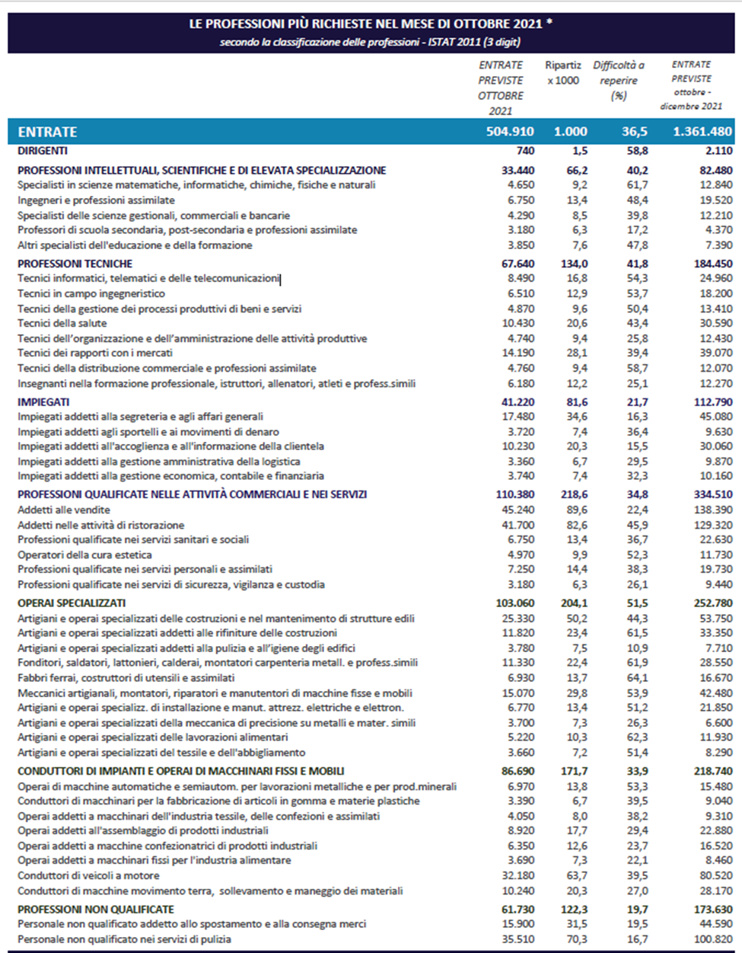
*Sono qui presentate le professioni richieste per i principali gruppi professionali. La somma delle entrate per ciascun “gruppo esposto”, pertanto, non corrisponde al totale

Fonte: Unioncamere - ANPAL, Sistema Informativo Excelsior, 2021

LA DIFFICOLTA’ DI REPERIMENTO PER TITOLI DI STUDO (%)
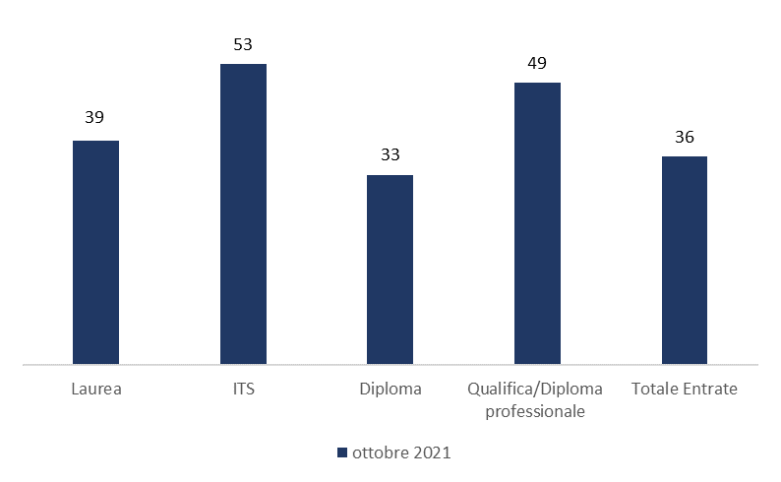

Fonte: Unioncamere - ANPAL, Sistema Informativo Excelsior, 2021

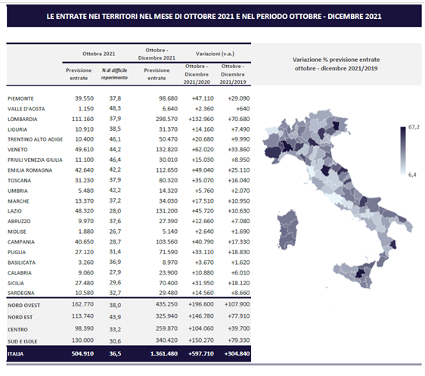
Fonte: Unioncamere - ANPAL, Sistema Informativo Excelsior, 2021

LE 10 PROVINCE CON PIÙ ENTRATE  (v.a.) | LE 10 PROVINCE CON PIU’ ENTRATE PER I GIOVANI  (quota % sul totale provinciale)
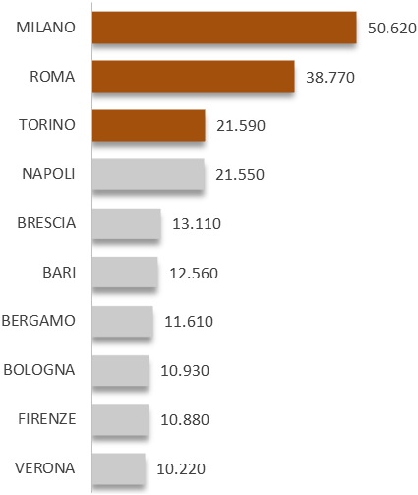 | 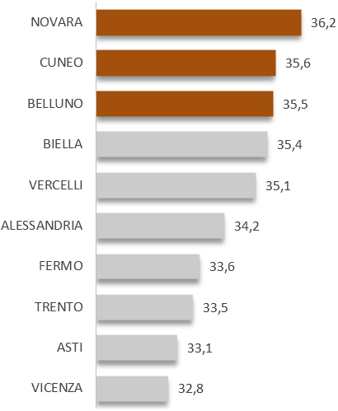

Fonte: Unioncamere - ANPAL, Sistema Informativo Excelsior, 2021

LAVORATORI PREVISTI IN ENTRATA DALLE IMPRESE PER TIPOLOGIA DI CONTRATTO (v.a.)
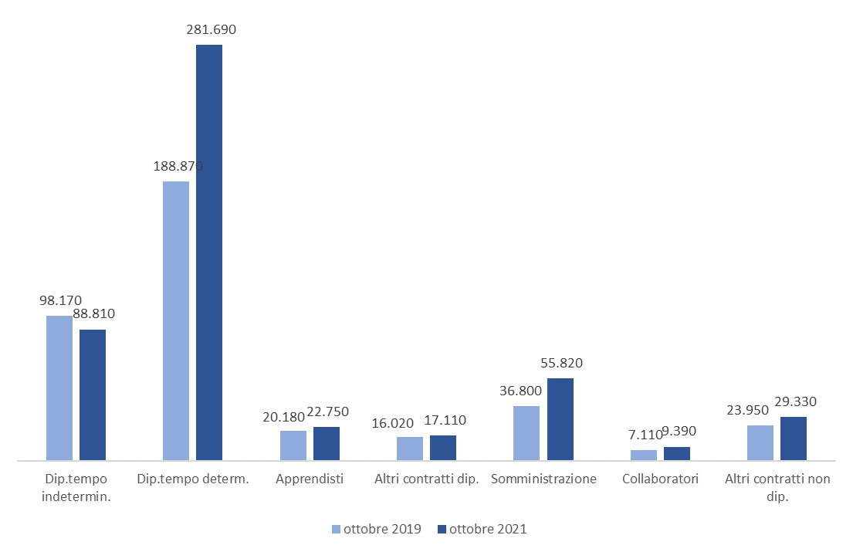
Fonte: Unioncamere - ANPAL, Sistema Informativo Excelsior, 2021

Le previsioni del mese di agosto si basano sulle interviste realizzate su un campione di 110mila imprese. Le interviste sono state raccolte nel periodo 1-16 settembre 2021.
Istruzione e servizi formativi privati, Sanità, assistenza sociale e servizi sanitari privati, Servizi ricreativi, culturali e altri servizi alle persone.

